Утверждена: Распоряжением администрации
Верхнетоемского муниципального района

от _____________________________ № ________________

Схема расположения земельного участка или
земельных участков на кадастровом плане территории

Условный номер земельного участка: :ЗУ1 , Площадь земельного участка: 1600 кв.м.
Система координат: местная, МСК 29 Кадастровые квартала: 29:02:142001;

Обозначение характерных точек границ | Координаты, м |  | Категория земель: земли населённых пунктов.  Разрешённое использование: для ведения личного подсобного хозяйства, (код 2.2).  Местоположение: примерно в 200 метрах на северо-запад от адресного ориентира, в качестве которого служит здание, расположенное по адресу: Архангельская область, Верхнетоемский район, д. Аникиевская, ул. Южная, д. 2.  Территориальная зона: Зона застройки индивидуальными жилыми домами (Ж-1)
 | X | У
1 | 2 | 3
н1 | 366 596,50 | 3 456 273,25
н2 | 366 596,41 | 3 456 312,99
н3 | 366 549,62 | 3 456 315,25
н4 | 366 551,15 | 3 456 285,27

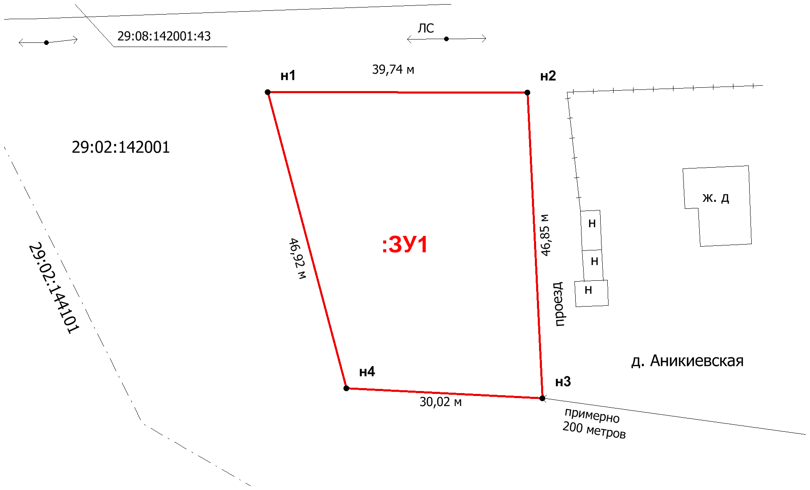

Условные обозначения:

: ЗУ1 - Обозначение вновь образуемого земельного участка;
▬▬ - Граница вновь образуемого земельного участка;
___ - Граница учтённых земельных участков;
_ . _ ._ - Границы кадастровых кварталов.

Масштаб 1:750

